Léonard de Vinci

nom complet: léonard de Vinci

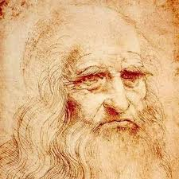

nationalité: Italie



période de temps: 1452 à 1519

oeuvres: mona lisa

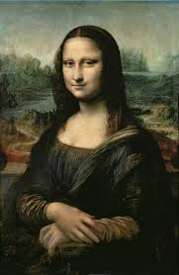

la cène

L’hélicoptère

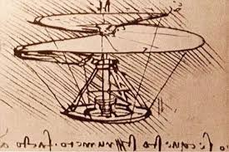

l’homme aux milles savoirs